Часть 1
Модуль алгебра

№1 Найдите значение выражения $\frac{0,9}{1+\frac{1}{8}}$
Ответ:____________

№2 На координатной прямой отмечено число a.
Из следующих утверждений выберите верное.
1) (a−6)²​>1 2)(a−7)²​>1 3)a²​>36 4)a²​>49
Ответ: ______
№3 Найдите значение выражения $\sqrt{8⋅\text{75}}⋅\sqrt{\text{90}}$
1)$\text{300}\sqrt{3}$ 2) $\text{60}\sqrt{\text{15}}$ 3) $\text{60}\sqrt{\text{30}}$ 4) $\text{180}\sqrt{5}$
Ответ: ______
№4 Решите уравнение 3x+5+(x+5)=(1−x)+4.
Ответ: ____________
№5 Установите соответствие между графиками функций и формулами, которые их задают.
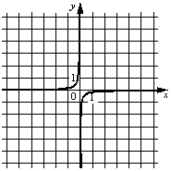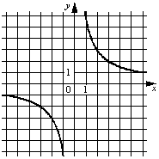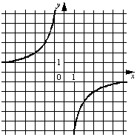
А
Б
В
ФОРМУЛЫ
1) y=− $\frac{1}{6x}$ 2) y=$\frac{1}{6x}$ 3)y=− $\frac{6}{x}$ 4)y=$\frac{6}{x}$

А | Б | В

№6 Найдите значение выражения $\frac{c−3}{c^{2}}:\frac{c−3}{c^{2}+2c}$ при с=0,4
Ответ: ______
№7 На каком рисунке изображено множество решений системы неравенств
$$\begin{aligned}\left\{x>9 | \right.\end{aligned}$$
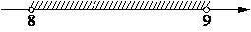
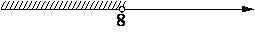
1)
2)
3) система не имеет решений
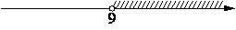
4)
Ответ: ______
Модуль геометрия
№8
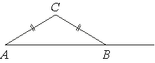
В треугольнике ABC AC=BC. Внешний угол при вершине B равен 146∘. Найдите угол C. Ответ дайте в градусах.

Ответ: ______
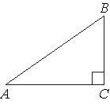
№9
В треугольнике ABC угол C равен 90∘, sinA=$\frac{4}{5}$, AC=9. Найдите AB.

Ответ: ______

№10

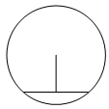
Длина хорды окружности равна 72, а расстояние от центра окружности до этой хорды равно 27. Найдите диаметр окружности

Ответ: ______

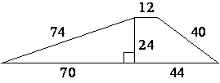
№11
Найдите площадь трапеции, изображённой на рисунке.

Ответ: ______
№12
Какие из данных утверждений верны? Запишите их номера.
1) Против большей стороны треугольника лежит больший угол.
2) Любой прямоугольник можно вписать в окружность.
3) Площадь треугольника меньше произведения двух его сторон.
Ответ: ______
Модуль реальная математика
№13
В таблице даны рекомендуемые суточные нормы потребления (в г/сутки) жиров, белков и углеводов детьми от 1 года до 14 лет и взрослыми.
Вещество | Дети от 1 года до 14 лет | Мужчины | Женщины
Жиры | 40–97 | 70–154 | 60–102
Белки | 36–87 | 65–117 | 58–87
Углеводы | 170–420 | 257–586
Какой вывод о суточном потреблении жиров, белков и углеводов 7-летней девочкой можно сделать, если по подсчётам диетолога в среднем за сутки она потребляет 42 г жиров, 35 г белков и 190 г углеводов? В ответе укажите номера верных утверждений.
1) Потребление жиров в норме.
2) Потребление белков в норме.
3) Потребление углеводов в норме.
Ответ: ______
№14
На графике изображена зависимость атмосферного давления (в миллиметрах ртутного столба) от высоты над уровнем моря (в километрах). Найдите, чему равно атмосферное давление на высоте 9 км. Ответ дайте в миллиметрах ртутного столба.
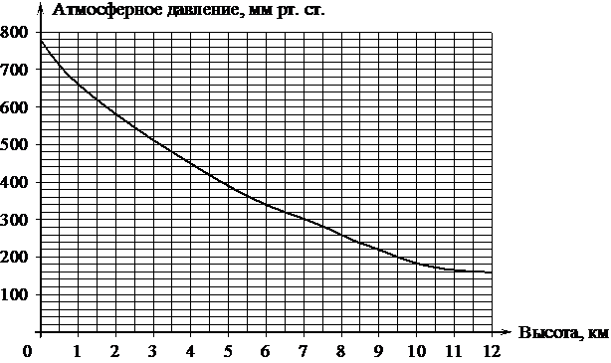
Ответ: ______
№15
Спортивный магазин проводит акцию: «Любая футболка по цене 200 рублей. При покупке двух футболок — скидка на вторую 75%». Сколько рублей придётся заплатить за покупку двух футболок?
Ответ: ______
№16
Василий измерял в течение недели время, которое он тратил на дорогу до школы, а результаты записывал в таблицу.
День недели | Пн | Вт | Ср | Чт | Пт | Сб
Время (мин.) | 28 | 38 | 27 | 37 | 25 | 25
Сколько минут в среднем занимает у Василия дорога до школы?
Ответ: ______
№17
На диаграмме показано содержание питательных веществ в молочном шоколаде. Определите по диаграмме, в каких пределах находится содержание углеводов.
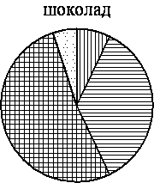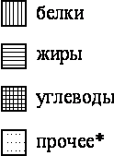
*К прочему относятся вода, витамины и минеральные вещества.
1) 5-15% 2) 15-25% 3)45-55% 4)60-70%
Ответ: ______
№18
На экзамене 25 билетов, Сергей не выучил 6 из них. Найдите вероятность того, что ему попадётся выученный билет.
Ответ: ______

Ответы
Модуль алгебра
Номер задания | 1 | 2 | 3 | 4 | 5 | 6 | 7
Вариант ответа | 0,8 | 3 | 2 | -1 | 143 | 6 | 3
Модуль геометрия
Номер задания | 8 | 9 | 10 | 11 | 12
Вариант ответа | 112 | 15 | 90 | 1512 | 13
Модуль реальная математика
Номер задания | 13 | 14 | 15 | 16 | 17 | 18
Вариант ответа | 13 | 220 | 250 | 30 | 3 | 0,76

